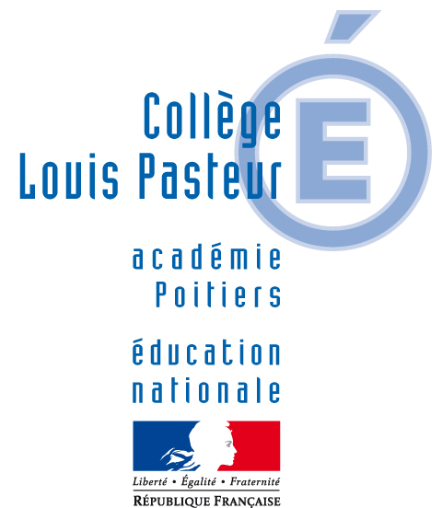 INVITATION
SAMEDI DU GOÛT

SAMEDI 18 NOVEMBRE 2017

A partir de 9h30

M De La Cruz, chef de la cuisine , et le collège vous invitent à participer à une animation cuisine.
Le samedi 18 novembre, le collège invite les familles et leurs enfants à participer à une initiation cuisine. L’atelier sera animé par M. De La Cruz, notre chef-cuisinier et son équipe. Il s’adresse aux jeunes du collège ainsi qu’aux parents volontaires.
Cette sixième édition qui se veut conviviale permettra aux petits comme aux grands de s’initier aux arts culinaires et d’apprendre à travailler des produits tels que les bouchées à la reine, le veau, la biche, et l’incontournable foie gras !
L’animation débutera vers 9h30 au collège et la dégustation se fera autour de midi.
Alors, à vos tabliers et venez nombreux faire saliver vos papilles !...

Pour avoir une idée relative du nombre de participants, nous vous demandons de bien vouloir compléter la fiche ci-dessous pour lundi 13 novembre 2017 (à remettre à la vie scolaire).

Je soussigné (e), Monsieur et/ou Madame …...........................................................................,

Participerai à l'atelier cuisine du samedi 18 novembre, avec mon fils, ma fille

….................................................................. de la classe de …............. .

Ne participerai pas à l'atelier cuisine,

Signature des parents,

